**LIQUIDAÇÕES PROGRAMA MAIS MÉDICOS**

A emissão das Notas de liquidação e pagamento dos valores pagos relativos ao Programa Mais Médicos cujas despesas tenham sido classificadas conforme abaixo, deverão seguir processo específico.

|  |  |
| --- | --- |
| **Conta Despesa:** | 3.3.90.48.00 - Outros Auxílios Financeiros a Pessoas Físicas |
| **SubElemento Despesa:** | 01 - Auxílios a Pessoas Físicas |
| **Item Despesa:** | 02 - Bolsa Complementar - Programa Mais Médicos  03 - Bolsa-Transporte - Programa Mais Médicos  20 - Ajuda de Custo - Programa Mais Médicos |

**Rendimento não tributável – Base de cálculo**

Ao realizar a emissão da NLP do Programa Mais Médicos o usuário deverá passar obrigatoriamente pela aba de retenção para:

* Incluir o código de retenção de Imposto de renda;
* Zerar os valores da base de cálculo;
* Zerar os valores de retenção de Imposto de Renda (IR), se houver.

Ao alterar o valor da base de cálculo, e ou o valor do IR será necessário incluir o motivo de alteração: 36 Programa Mais Médicos - Lei nº 12.871/2013

**Código de retenção de IR**

Para que as informações sejam enviadas à Receia Federal, o usuário deverá utilizar o código de retenção **588 - Exclusivo Mais Médicos-Rendimento do Trabalho Sem Vínculo Empregatício**

Segue demonstração:

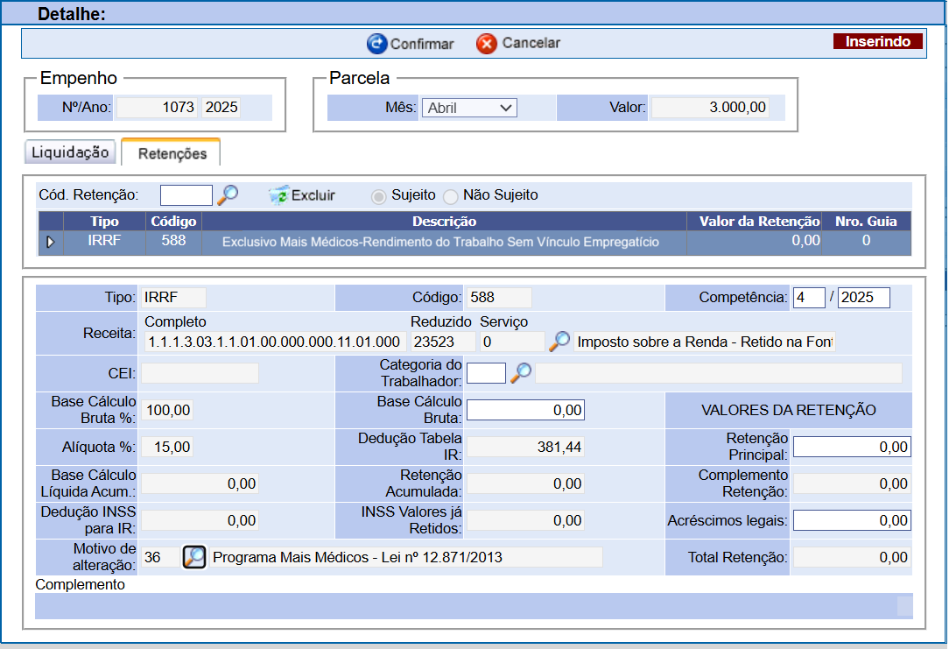

XXX

**Zerar valor, se houver**

**Zerar valor da base de cálculo.**

**Incluir motivo de alteração.**